实验三 叠加定理
一、实验目的
（1）通过实验来加深对线性电路中的叠加定理、齐性定理的理解；
（2）用实验数据验证叠加定理，先使电压源和电流源分别单独作用，然后使三个电源共同作用测量各点间的电压和各支路的电流，验证是否满足叠加原理；
（3）叠加定理中功率的适用性分析；
（4）进一步熟练使用NI Multisim 14
二、实验器材
1、《电路基础实验》教学大纲
2、Ni Multisim14.1软件
- 实验原理
- 叠加定理：在线性电路中，任一支路的电流(或电压)可以看成是电路中每一个独立电源单独作用于电路时，在该支路产生的电流(或电压)的代数和。
注意：
①叠加定理只适用于线性电路
②一个电源作用，其余电源为零
电压源为零 — 短路（导线）
电流源为零 — 开路
- 实验内容
实验一
用叠加定理测流过R3的电流I和电压U
实验电路图
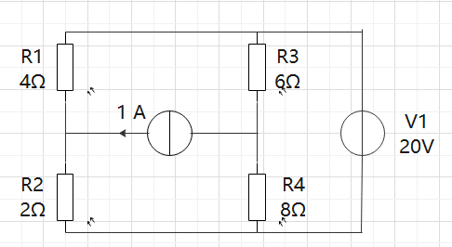
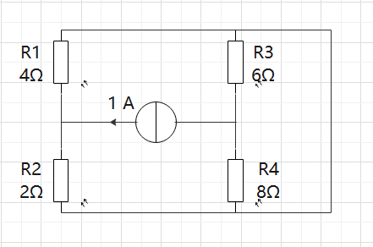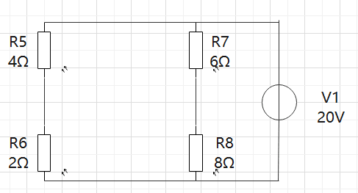

实验二

利用叠加定理计算电压U

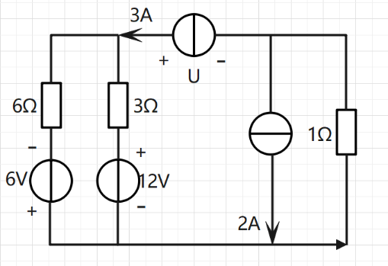

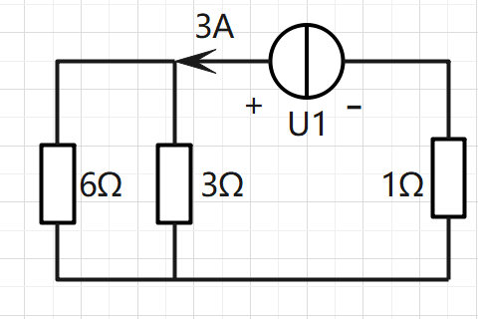 + 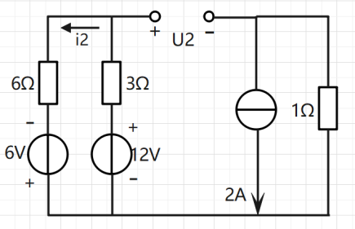

3A电流源作用 其他电源作用

实验三

通过叠加定理验证线性电路的齐性定理

实验电路图：

（K=1）

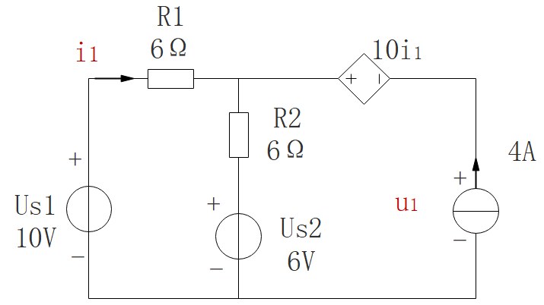

（K=2）

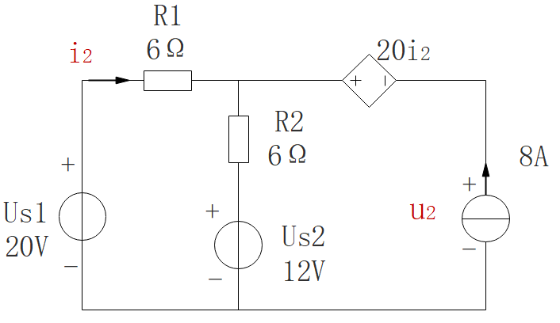

实验四

叠加定理中功率的适用性分析

原电路的功率不等于按各分电路计算所得功率的叠加，这是因为功率是电压和电流的乘积，与激励不成线性关系。

求解电路中1Ω 电阻的功率

